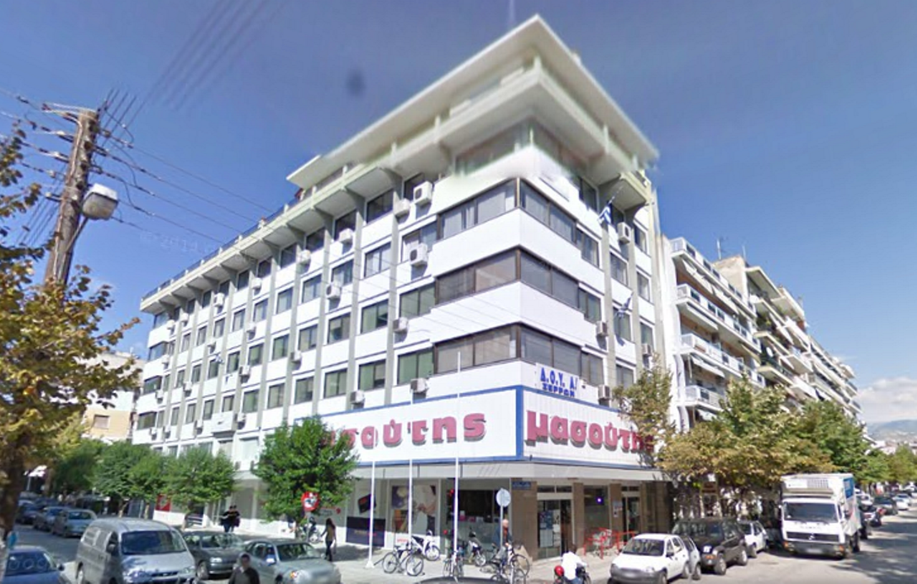

Ενοικιάζονται επαγγελματικοί χώροι για πολυιατρεία και διαγνωστικά κέντρα συνολικής ωφέλιμης επιφάνειας 1.965,04 τμ. σε κεντρική οδό των Σερρών.   
Πληροφορίες μεσιτικό γραφείο Καδής τηλ. 6977431968